# 图层结构

下图中有多个模块组成，希望每个模块有一个祖先图层，下方的内容再在各自的祖先模块中细分。图层命名建议用拼音来表示，不要用中文字符。

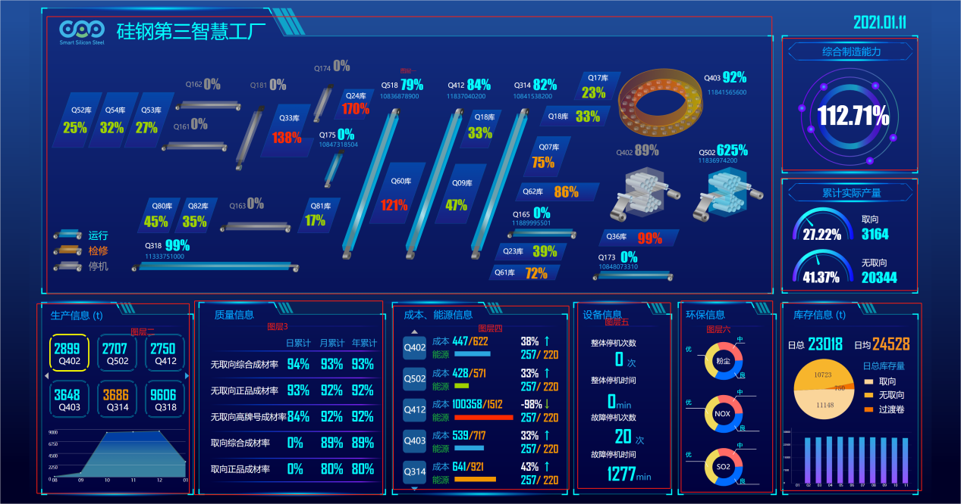

一个图层内相同的元素，请从左往右从上往下依次绘制。

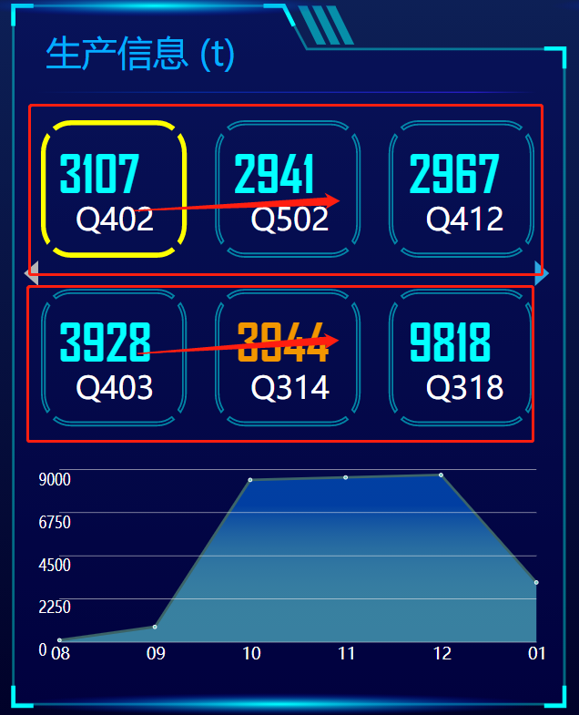

模块细分，可参考下图（图一中的图层2为例）

